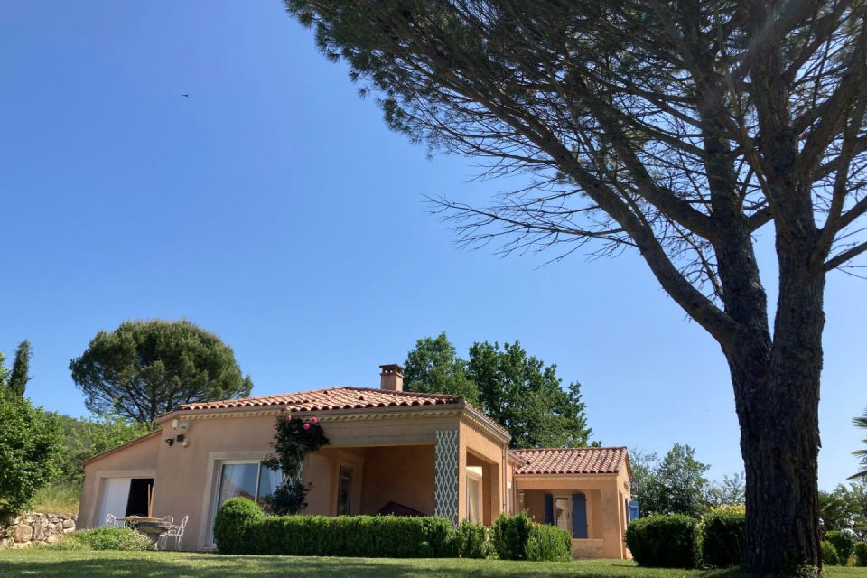 | 
Région CAHORS
Maison Contemporaine

300.000 € H.A.I *

* Prix honoraires exclus : 282.000 €
* Honoraires charge acquéreur : 0 TTC

Cahors à 10 mn du centre-ville maison contemporaine plain-pied d'environ 107 m² de surface habitable avec piscine et terrain clos de 1635 m²., sans vis à vis. Composée : entrée, séjour avec cuisine ouverte équipée et aménagée (44 m²) 3 chambres, salle d'eau, salle de bains, 2 wc, dressing. Garage. Chauffage électrique basse température au sol, cheminée insert. Fenêtres PVC double vitrage. Piscine au sel automatisée. Portail électrique. Tout à l'égout.
Les informations sur les risques auquel ce bien est exposé sont disponibles sur le site Géorisques www.georisques.gouv.fr
 |  |  |  |  | Ref : CA6787
3 | 1 | 107 m² | 1,635 m² | 1 | Scannez moi !
Date de réalisation DPE : 02/05/2023

Année de référence :

